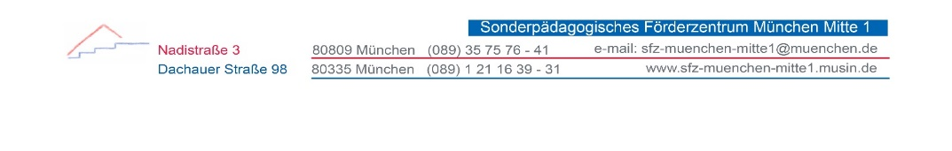

Medienheft Jahrgangstufe SVE:

Dies ist die Schatz-Sammlung von

___________________________________

 | Ich
Medienkompetenz |  |  |  | 
Ich kann einen CD-Player und ein Tablet bedienen.
Ich kann mit eigenen Worten, das was ich gehört habe (z.B. Hörspiel) wiedergeben.
Ich kann Geräusche wahrnehmen, wiedererkennen und benennen.
Ich weiß, dass Medienfiguren fiktiv sind.
Ich kenne Gefahren des Internets, z.B. zu lange Nutzungszeiten, ??

Mein Medienheld:

